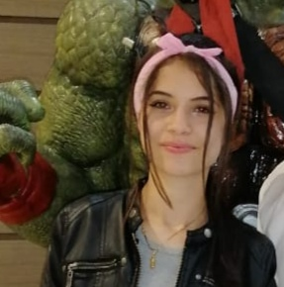

**fotografía**

**Marllin Yulena Franco Rivera**

**Bachiller y académico**

Dirección

Pensilvania caldas

Documento de identificación y lugar de expedición

1059664035

Pensilvania caldas

Numero de contacto

3206320536

E-mail: [francoyulena@gmail.com](mailto:francoyulena@gmail.com)

**Perfil Profesional**

Soy una persona muy creativa, que logro obtener siempre buenos resultados, me gusta aprender muchas cosas, soy responsable y puntual, trasmito alegría en cualquier lugar, me gusta esforzarme para lograr lo que me propongo.

**Información Académica**

* **INSTITUCIÓN EDUCATIVA**

**La Rioja**

TÍTULO OBTENIDO

Bachiller académico

Técnica en sistemas

FECHA DE GRADUACIÓN

27 de noviembre de 2021

**Referencias**

**Personal**

**Luz Amanda Rivera Marín**

Cargo: AMA DE CASA

Numero de contacto:3122043900

**Profesional**

**Orlin Antonio Franco Rivera**

Cargo:trabajor de una empresa

Empresa: Flores carmel

Numero de contacto

3105349981

Para los efectos legales, certifico que todas las respuestas e informaciones anotadas por mí, en la presente Hoja de Vida, son veraces (C.S.T. Art 62 Núm. 1o) Régimen Laboral Colombiano



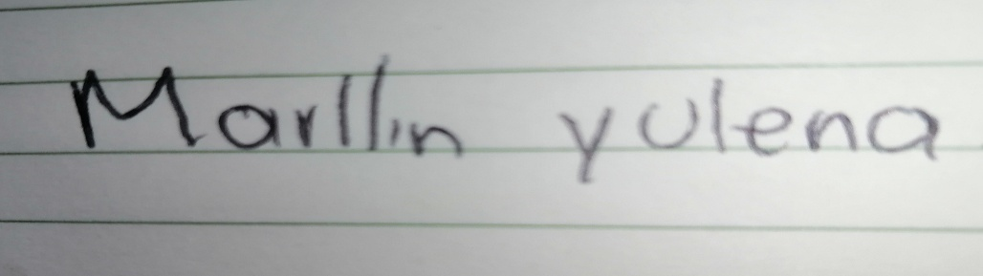**FIRMA**

Número de identificación y lugar de expedición